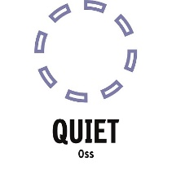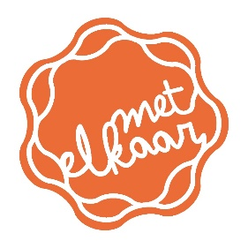
Quiet, maakt lawaai voor Mia!

Het Mia Vervoort Noodfonds
Het Mia Vervoort noodfonds is een initiatief van het Solidariteitsfonds Oss, Met elkaar-Oss tegen armoede en de Quiet Community Oss.
Mia was bestuurder van deze stichtingen.
Het project is gebaseerd op Solidariteit, Vertrouwen en Samenwerking binnen de Osse gemeenschap.
Het doel is om mensen, die in acute nood komen te voorzien van eten, medicijnen of hulpmiddelen. Dit geldt ook voor ZZP-ers en ondernemers.
Een aanvrager kan één van de samenwerkingspartijen benaderen en via de tussenpersoon een aanvraag doen.
Er wordt met het hoofd en het hart geluisterd en het moet gaan om echte noodhulp.
Noodhulp = standaard € 50 + € 10 per extra gezinslid. Maximum € 100
Het geld wordt zo snel als mogelijk overgemaakt.
Uitgangspunt 1x per maand. Geen automatische herhaling, maar opnieuw aanvragen.
Privégegevens worden na de Coronacrisis verwijderd.

Hoe doe je een aanvraag?
Wil je als particulier een aanvraag doen voor noodhulp. Neem dan contact via de mail of telefonisch op met één van de volgende organisaties:
Organisatie | Mailadres
Gemeente Oss | S.Dohmen@oss.nl
Ons Welzijn | info@ons-welzijn.nl
Thuis in Oss | angelo@thuisinoss.com
Seniorenraad | info@seniorenraadoss.nl
SchuldHulpMaatje | schuldhulpmaatjeoss@gmail.com
Kledingbank Oss | kledingbankoss@kpnmail.nl
R44 | evert@salus2talent.nl
Solidariteitsfonds Oss | solidariteit.oss@gmail.com

Geef aan dat je gebruik wilt maken van het Mia Vervoort noodfonds.
De volgende gegevens zullen gevraagd worden:
- Naam, adres, postcode, woonplaats, tel. nummer
- Aantal gezinsleden
- Banknummer (IBAN)
- Toestemming om deze gegevens te verstrekken.

